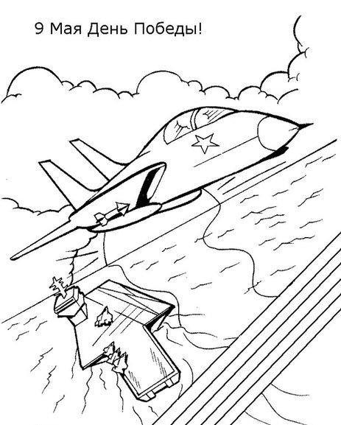

**Работу выполнил**

**(**

**а**

**)**

___________________________________________



**Работу выполнил**

**(**

**а**

**)**

___________________________________________

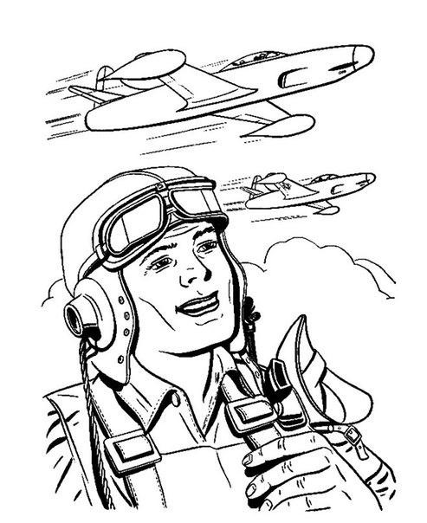

**Работу выполнил**

**(**

**а**

**)**

_____________________________________________



**Работу выполнил**

**(**

**а**

**)**

_____________

_______________________________

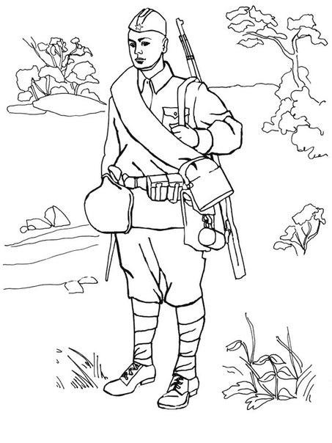

**Работу выполнил**

**(**

**а**

**)**

_____________

______________________________

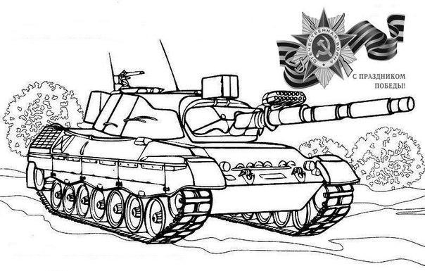

**Работу выполнил**

**(**

**)**

**а**

_____________________________________________



**Работу выполнил**

**(**

**)**

**а**

_____________________________________________

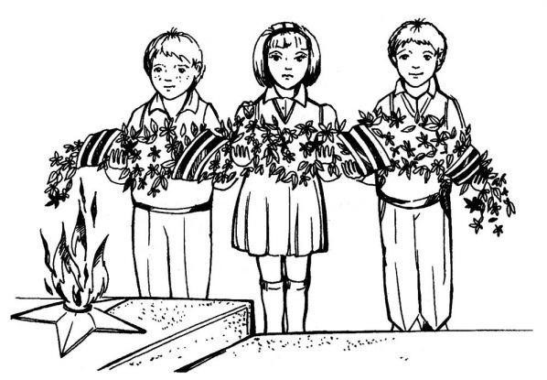

**Работу выполнил**

**(**

**)**

**а**

_____________________________________________

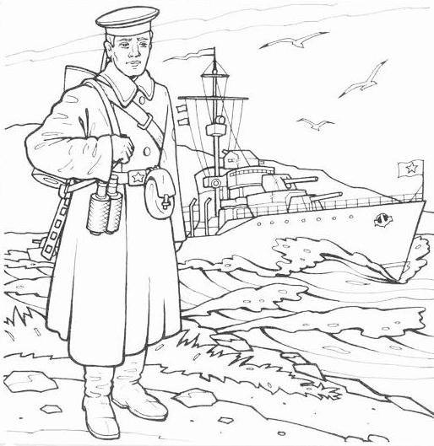

**Работу**

**выполнил**

**)**

**а**

**(**

_____________________________________________

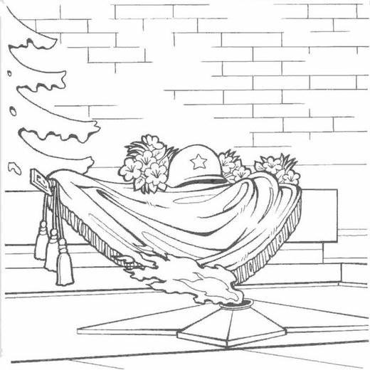

**Работу выполнил**

**)**

**а**

**(**

_____________________________________________



**Работу выполнил**

**(**

**)**

**а**

_____________________________________________



**Работу выполнил**

**)**

**а**

**(**

_____________________________________________



**Работу выполнил**

**(**

**)**

**а**

_____________________________________________



**Работу выполнил**

**(**

**а**

**)**

_____________________________________________



**Работу выполнил**

**(**

**)**

**а**

_____________________________________________



**Работу выполнил**

**(**

**)**

**а**

_____________________________________________



**Работу выполнил**

**)**

**а**

**(**

_____________________________________________

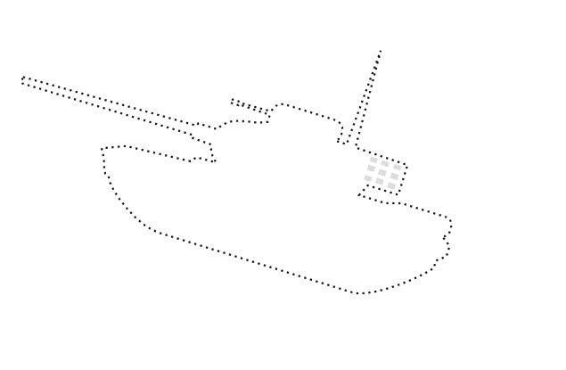

**Работу выполнил**

**(**

**)**

**а**

_____________________________________________

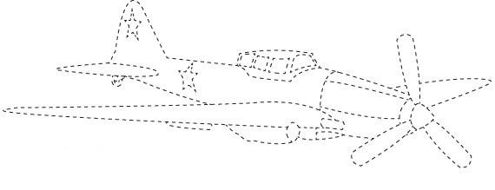

**Работу выполнил**

**(**

**)**

**а**

_____________________________________________



**Работу выполнил**

**(**

**а**

**)**

_____________________________________________

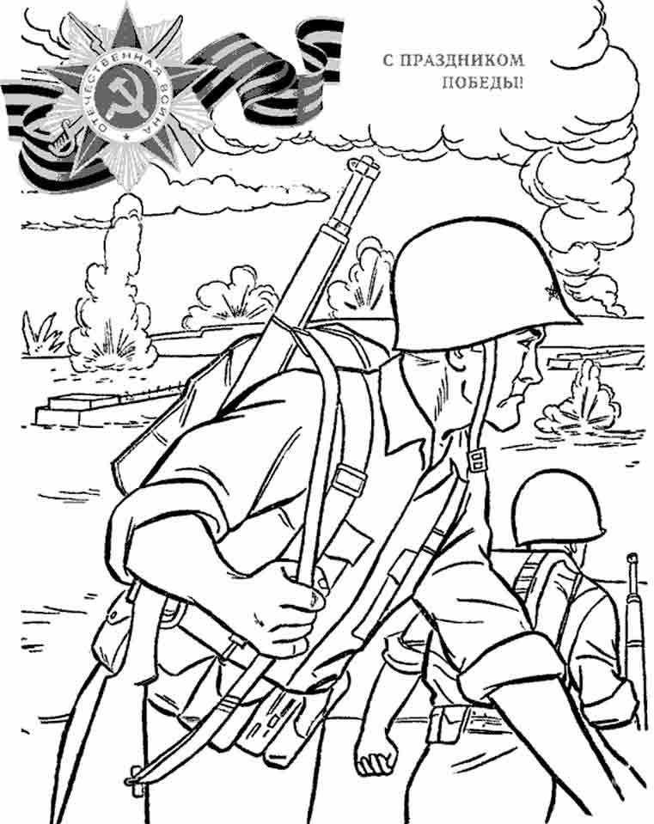

**Работу выполнил**

**(**

**)**

**а**

_____________________________________________



**Работу выполнил**

**(**

**)**

**а**

_____________________________________________

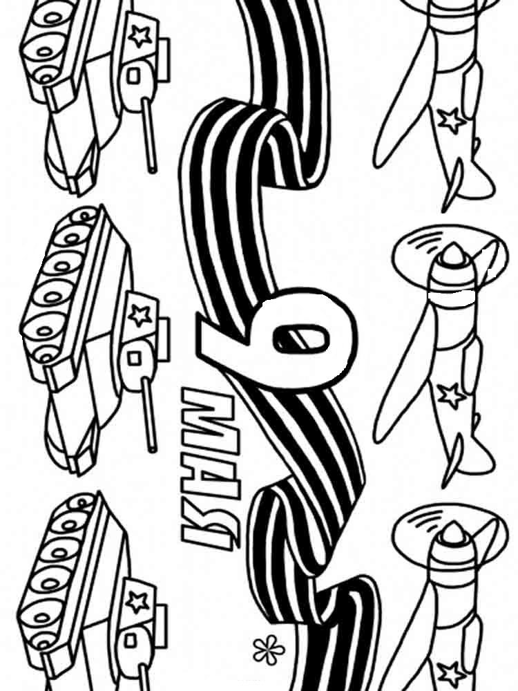

**Работу выполнил**

**(**

**)**

**а**

_____________________________________________



**Работу выполнил**

**(**

**а**

**)**

_____________________________________________



**Работу выполнил**

**(**

**)**

**а**

_____________________________________________



**Работу выполнил**

**(**

**а**

**)**

_____________________________________________

